Блочно-модульная технология преподавания математики

В моей работе преподавании математики метод подачи материала укрупненными единицами (блоками) – является основным. Основой каждого блока является опорный конспект, при составлении которого руководствуюсь следующими принципами:
научное изложение вопроса, предполагающие максимальное использование математической символики;
краткость изложения, не теряющие логического построения теоретического материала;
яркая продуманная наглядность, предполагающая использование красочных рисунков, чертежей, схем, диаграмм, заимствованных не только из учебников и учебных пособий, но и подсказанных опытом;
один конспект имеет информацию по целой теме или части темы, если она слишком обширна;
выделение главного, основного цветом или шрифтом;
при составлении конспектов осуществляю логическую связь и последовательность перехода от данного конспекта к другому.
Технология модульного обучения характеризуется опережающим изучением теоретического материала укрупненными блоками, алгоритмизацией учебной деятельности, завершенностью и согласованностью циклов познаний. Поуровневая индивидуализация учебной деятельности создает ситуацию выбора для ученика.
Модульное обучение преследует цель – формирование у детей навыка самообразования, весь процесс строится на основе осознанного целеполагания. Использования блочно-модульной технологии обучения математике дает возможность: больше внимания уделять основным понятиям математики; материал выступает не отдельной единицей, а в качестве выделенного из той структурной единицы, к которой он тяготеет; сопоставимые математические действия, понятия, свойства изучаются параллельно; группировка материала в блоки способствует его компоновке в опорных конспектах.
Технологию обучения математики я строю на создании блоков, которые определяются на основе сквозных содержательных линий. Каждый блок обладает качествами системности и целостности, устойчивостью к сохранению во времени и быстрым проявлением в памяти.
Блок имеет следующую структуру: ПМ – ИМ – РМ – МС – МКЗ – МК
ПМ – проблемный модуль.
ИМ – информационный модуль.
РМ – расширенный модуль.
МС – модуль систематизации.
МКЗ – модуль коррекции знаний.
МК – модуль контроля.
ПМ – проблемный модуль
Изложение теоретического материала начинаю с постановки проблемной задачи и показываю исторически возникшую проблему, которая привела к появлению нового понятия. Ввод в самом начале изучения проблемного модуля позволяет: показать необходимость изучаемого материала; доказывать его значимость; определить дальнейшее применение этого материала, как при изучении данной темы, так и всей математики в целом.
ИМ – информационный модуль

Основой информационного модуля каждого блока являются лекция, а ее итогом служит либо опорный конспект, либо схема исследования функции, либо типы решения заданий. Блоковая система подачи материала позволяет изучать объект или материал в целом, не дробя его как при обычной линейной методике обучения. Особое значение придаю разработке алгоритмов решения задач и классификации основных типов задач. Применение алгоритмов поэлементного решения задач, которые применяю при изучении информационного модуля, позволяет учащимся на следующих этапах изучения блока решать стандартные задачи самостоятельно. Все эти моменты реализую на уроках усвоения новых знаний.
РМ – расширенный модуль
Если при объяснении материала в информационном модуле рассматриваю только основные, главные вопросы, то при работе в расширенном модуле происходит углубление и расширение теоретического материала, решение нестандартных задач. Происходит усвоение большего количества информации за одну и ту же единицу времени, которое возможно только на пути укрупнения единиц усвоения, т.е. при формировании теоретических обобщений и систематизации знаний.
МС – модуль систематизации
Обобщение и систематизацию знаний реализую на занятиях модуля систематизации. Практикую проведение таких занятий после изучения важнейших разделов информационного блока. Систематизация знаний избавляет учащихся от необходимости запоминать материал как набор, сумму фактов. В этом процессе активное участие принимают сами учащиеся, а сгруппированный материал легче и прочнее запоминается, а главное, его в дальнейшем несравненно удобнее использовать. В этом процессе выделяю наиболее общие и существенные понятия, законы и закономерности, основные теории, устанавливаю причинно-следственные и другие связи и отношения между изучаемыми объектами и процессами
МКЗ – модуль коррекции знаний
Основная задача коррекционного модуля – это ликвидация пробелов в знаниях учащихся. В результате проведения текущего контроля, в процессе изучения конкретного раздела темы определяю уровень знаний, эффективность процесса обучения, обнаруживаю пробелы в восприятии и осознании, осмыслении и запоминаний знаний и действий, а также их применение на практике. Ранняя диагностика пробелов в знаниях учащихся с целью предупреждений отставаний и неуспеваемости отдельных учащихся, реализую посредством проведения консультаций, дополнительных занятий, уроков работы над ошибками и т. д.
МК – модуль контроля
При работе в модуле контроля провожу систематический учет знаний и умений учащихся по следующим параметрам: 1) текущий контроль; 2) контроль выполнения домашних заданий; 3) тематический или итоговый контроль. Текущий контроль провожу в виде каждодневной проверки теоретического и практического умения решать задания, он осуществляется при выполнении самостоятельных, практических и лабораторных работ, при ответе листов взаимоконтроля, опросе опорных конспектов, определений и теорем.
Модульный урок имеет свои особенности:
каждый урок целесообразно начинать с процедуры мотивации — это может быть обсуждение эпиграфа к уроку, использование входного теста с самопроверкой, небольшого графического диктанта и т.п.;
целенаправленное формирование и развитие приёмов учебной деятельности. Учебное содержание здесь — средство для достижения целей этого важного процесса.
Готовить модульные уроки непросто. Требуется большая предварительная работа:
Тщательно проработать весь учебный материал и каждого урока в отдельности.
Выделить главные основополагающие идеи.
Сформулировать для учащихся интегрирующую цель (ЭУ-0), где указывается что к концу занятия ученик должен изучить, знать, понять, определить...
Определить содержание, объём и последовательность учебных элементов (УЭ), указать время, отводимое на каждое из них, и вид работы учащихся.
Подобрать дополнительный материал, соответствующие наглядные пособия, ТСО, задания, тесты, графические диктанты...
Приступить к написанию методического пособия для учащихся (технологическая карта).
Копирование (через принтер, ксерокопии) технологических карт по числу учащихся в классе.
Алгоритм составления модульного урока:
Определение места модульного урока в теме.
Формулировка темы урока.
Определение и формулировка цели урока и конечных результатов обучения.
Подбор необходимого фактического материала.
Отбор методов и форм преподавания и контроля.
Определение способов учебной деятельности учащихся.
Разбивка учебного содержания на отдельные логически завершённые учебные элементы и определение цели каждого из них.
Учебных элементов (УЭ) не должно быть много (максимально 7), но обязательно следующие: УЭ-0 — определяет интегрирующую цель по достижению результатов обучения. УЭ-1 — включает задания по выявлению уровня исходных знаний по теме, задания по овладению новым материалам. УЭ-n — включает выходной контроль знаний, подведение итогов занятия (оценка степени достижения цели урока), выбор домашнего задания (оно должно быть дифференцированным в зависимости от успешности работы учащегося на уроке), рефлексию (оценка себя, своей работы с учётом оценки окружающих).
1. Составление модуля данного урока.
2. Подготовка необходимого количества копий текста урока для каждого учащегося.
Модульные программы — это программа деятельности ребёнка по изучению какой-либо темы. Алгоритм действий учителя по составлению модульной программы:
Определение целей обучения для учащихся и их формулирование.
Отбор содержания.
Распределение содержания по урокам с учётом принципов модульного обучения:
1. определение исходного уровня владения учебным материалом (входной контроль);
2. блок информации (теоретический материал темы);
отработка содержания обучения (семинары, практикумы, лабораторные, практические и творческие работы);
3. контроль усвоения знаний (итоговый контроль) и коррекция ошибок в усвоении этого содержания.
Подбор литературы для учащихся (желательно указать перечень обязательной и дополнительной литературы).
Написание модульной программы (желательно печатный материал).
Распечатка модульных программ для каждого ученика.
Технологическая карта — особая форма планирования учебного материала. Технологическую карту составляет учитель. Она имеет много общего с обычным планированием. В ней указывается тема, количество часов на её обучения, цель обучения, тип урока, форма контроля за качеством усвоения учебного материала и освоение способов учебной деятельности. Выделяются основные знания, общеучебные и специальные умения и навыки, формируемые при изучении темы.
Деятельность учителя при использовании модульной технологии
Деятельность учителя в модульном обучении связана с организацией и управлением деятельностью учащихся по овладению учебным содержанием, что возможно только в том случае, если учащиеся вооружены способами этой учебной деятельности: выделение объекта и предмета обучения, описания, объяснения, классификация и т.д.
Признаки равенства треугольников.

- Урок-лекция (изучение новой темы крупным блоком).

Цели урока:
-Формировать знания, умения и навыки по теме
«Признаки равенства треугольников»
-Развивать умения анализировать, сравнивать, обобщать и делать выводы, выступать перед аудиторией.
-Развивать творческие, исследовательские способности, активизировать интерес к математике

ОБОРУДОВАНИЕ:
Техническое оснащение:
Интерактивная доска SMART Board(ИД), ноутбук, проектор.

ПРИЛОЖЕНИЕ:
Презентация
Материалы на печатной основе: раздаточные материалы (слайд № 10, №12)
модели треугольников
Ход урока.

№ | Содержание слайда | Этапы работы | Формы и методы работы, способы контроля
1 | 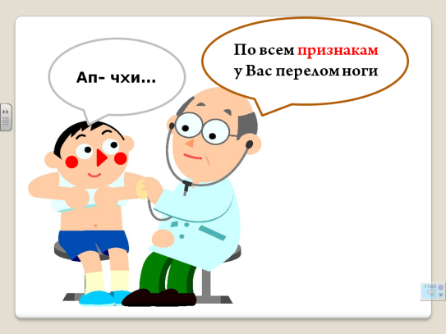 | Организационный. Этап мотивации и целеполагания.  Учитель сообщает тему урока, а учащиеся обсуждают услышанное и увиденное. Учитель разъясняет смысл слова «признак». Учащиеся формулируют цели и задачи урока.
2 | 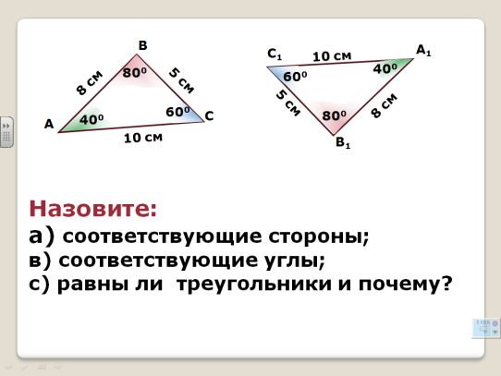 | Актуализация знаний.  а) Работа по чертежу.  б) Работа с моделями треугольников. Выберите из них пары равных.  Использовать два способа –  визуальный и наложения.  Делаем вывод – два треугольника равны, если они при наложении совпадают.  Постановка проблемы: Всегда ли возможно наложением определить равенство треугольников? | Фронтальная работа.  а) Ученики отвечают на поставленные вопросы.  б) Работа в парах с моделями треугольников.
3 | 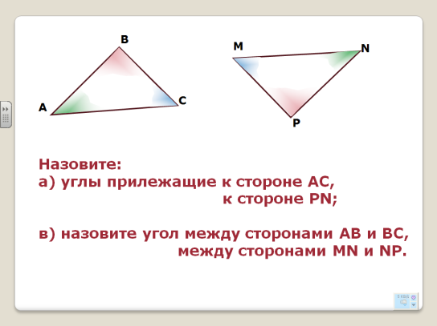 | Актуализация знаний.  Работа по чертежу. | Фронтальная работа.  Ученики отвечают на поставленные вопросы.
4 | 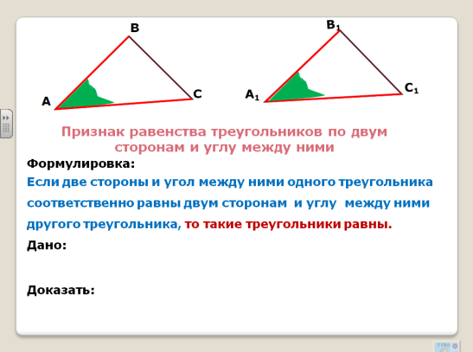  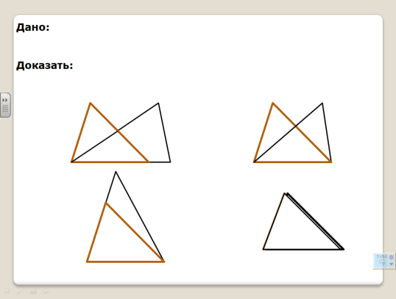 | Получение новых знаний.  Признак равенства треугольников по двум сторонам и углу между ними.  (слайд содержит анимацию) | 1)Назвать условие и заключение теоремы.  Учитель записывает маркером на ИД что дано и что надо доказать в теореме. Учащиеся в тетрадях.  2) Разбор доказательства по плану на слайде.
5 | 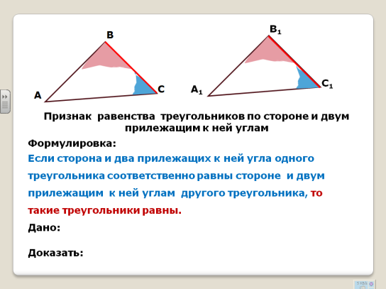 | Получение новых знаний.  Признак равенства треугольников по стороне и двум прилежащим к ней углам.  (слайд содержит анимацию) | 1)Назвать условие и заключение теоремы.  Ученик записывает маркером на ИД что дано и что надо доказать в теореме. Учащиеся в тетрадях.  (доказательство самостоятельно к след.уроку)
6 | 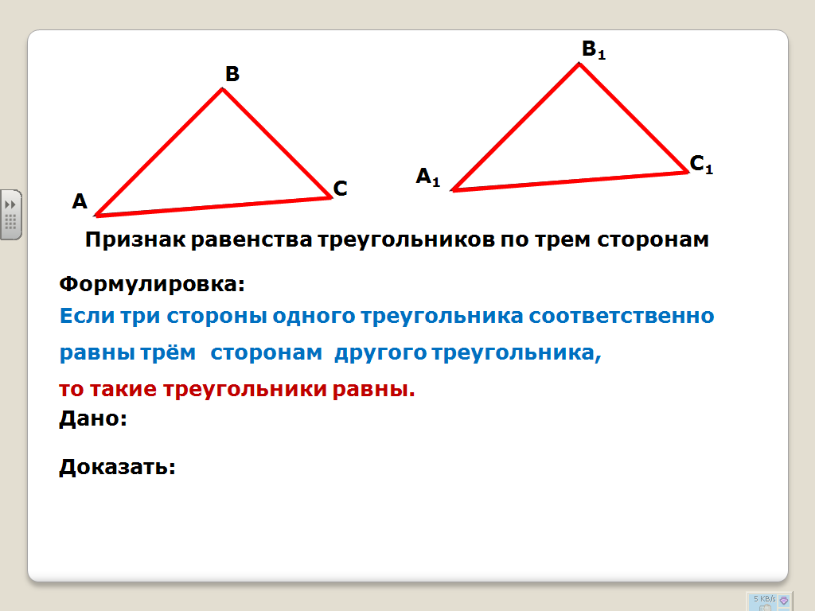 | Получение новых знаний.  Признак равенства треугольников по трем сторонам.  (слайд содержит анимацию) | 1)Назвать условие и заключение теоремы.  Ученик записывает маркером на ИД что дано и что надо доказать в теореме. Учащиеся в тетрадях.  (доказательство самостоятельно к след.уроку)
7 | 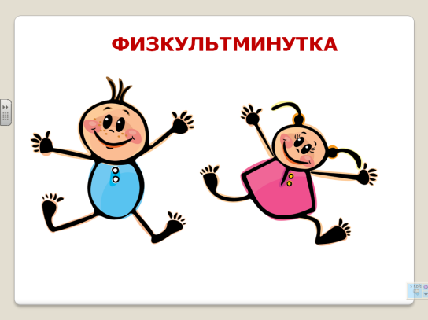 | Динамическая пауза.
8 | 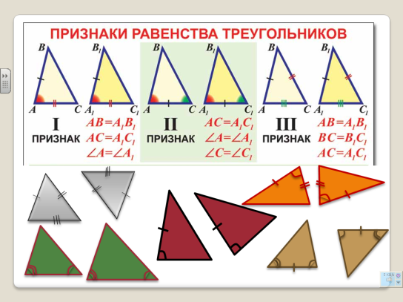  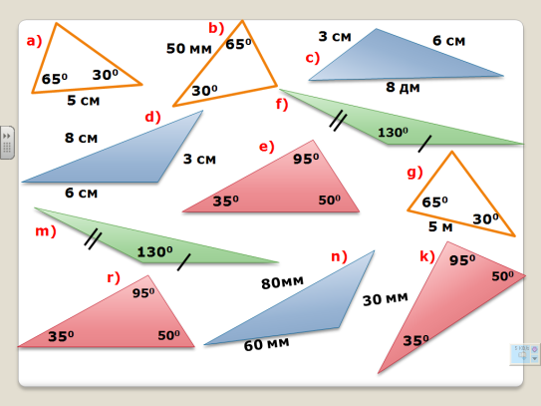 | Первичное закрепление нового материала.  Определить равные треугольники и указать соответствующий признак.  Найти пары равных треугольников и указать соответствующий признак. | Фронтальная работа.  Устно.  Индивидуальная работа.  1) Учащиеся работают самостоятельно с раздаточным материалом, указывают пары равных треугольников и соответствующий признак. Пользуются учебником. П 20, 22,27.  2) На ИД маркером ученик отмечает пары равных треугольников и называет соответствующий признак.  Самопроверка.
 | 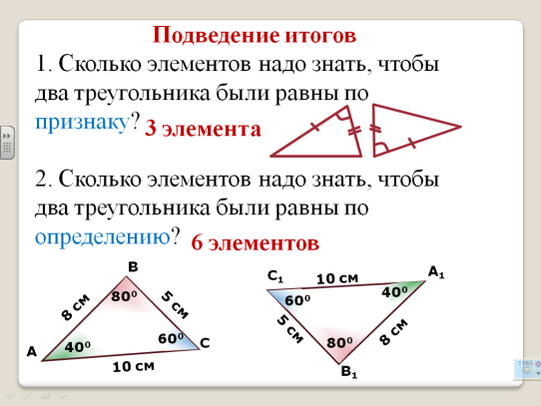 | Подведение итогов.  Учитель акцентирует внимание на количестве элементов, необходимых для выяснения: равны ли треугольники? | Фронтальная работа.  Ученики отвечают на поставленные вопросы.
9 | 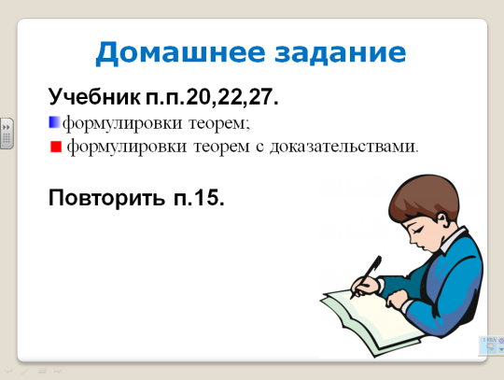 | Домашнее задание.  Учебник п.п.20,22,27.  - формулировки теорем;  - формулировки теорем с доказательствами.  Повторить п.15. | Записывают д.з. в дневники.

Признаки равенства треугольников.

- Урок - решения ключевых задач.

Цели урока:
• проверить усвоение знаний учащихся по пройденной теме в ходе решения задач;
• показать практическое применение изученного материала на практике, в жизни.

Ход урока.

№ | Содержание слайда | Этапы работы | Формы и методы работы, способы контроля
1 |  | Организационный. Этап мотивации и целеполагания.  Учитель сообщает тему урока. Учащиеся формулируют цели и задачи урока.
2 | 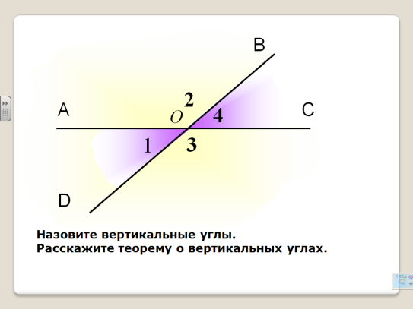 | Актуализация знаний.  Работа по чертежу. | Фронтальная работа.  Ученики отвечают на поставленные вопросы.  Маркером на ИД выписывают пары вертикальных углов.
 | 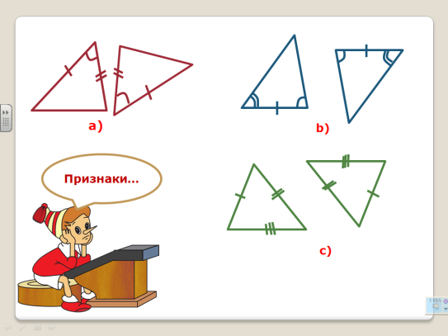 | Проверка домашнего задания.  Необходимо помочь Буратино и рассказать признаки равенства треугольников к соответствующему чертежу. | Ученики рассказывают формулировки теорем.
3 | 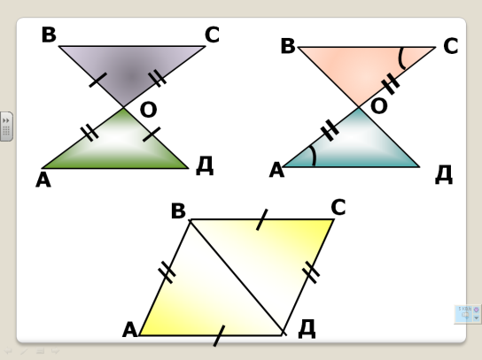  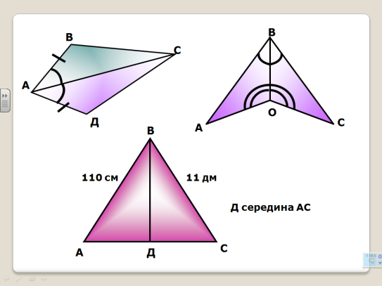 | Практическое применение изученного материала.  - Указать соответствующий признак для каждой пары треугольников и объяснить свой ответ. | Работа в группах с последующим комментированием.  Учащиеся маркером на ИД отмечают недостающие элементы.
4 | 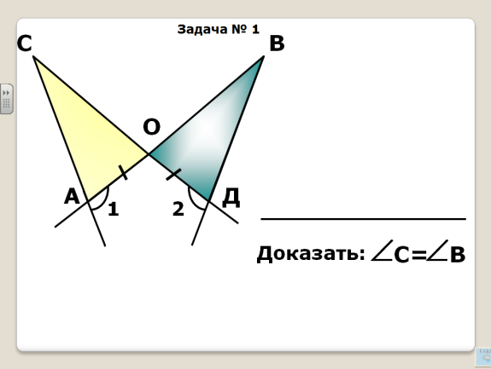  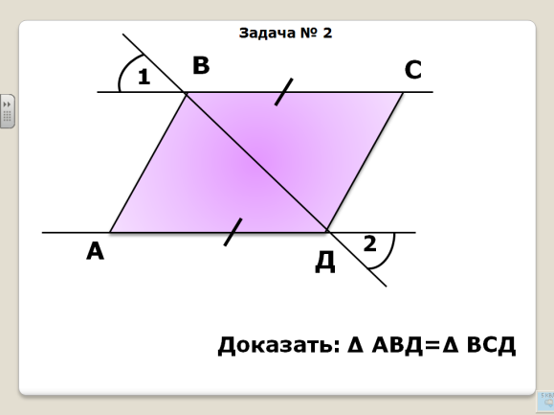  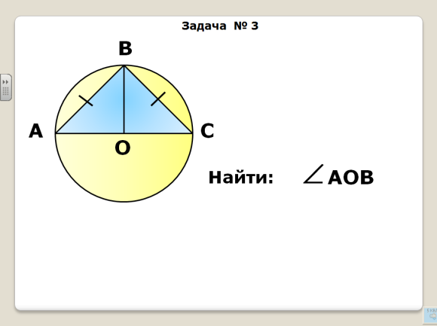 | Практическое применение изученного материала.  - Решить три задачи. | Работа в группах с последующим комментированием.  Учащиеся маркером на ИД отмечают недостающие элементы
 | 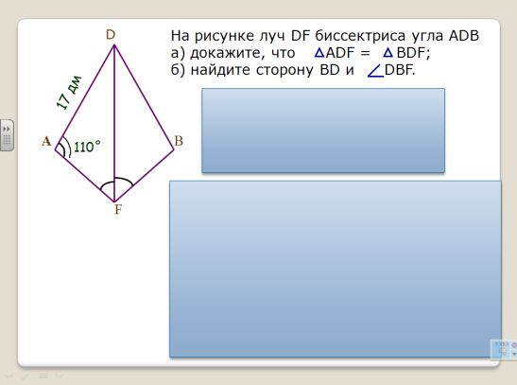  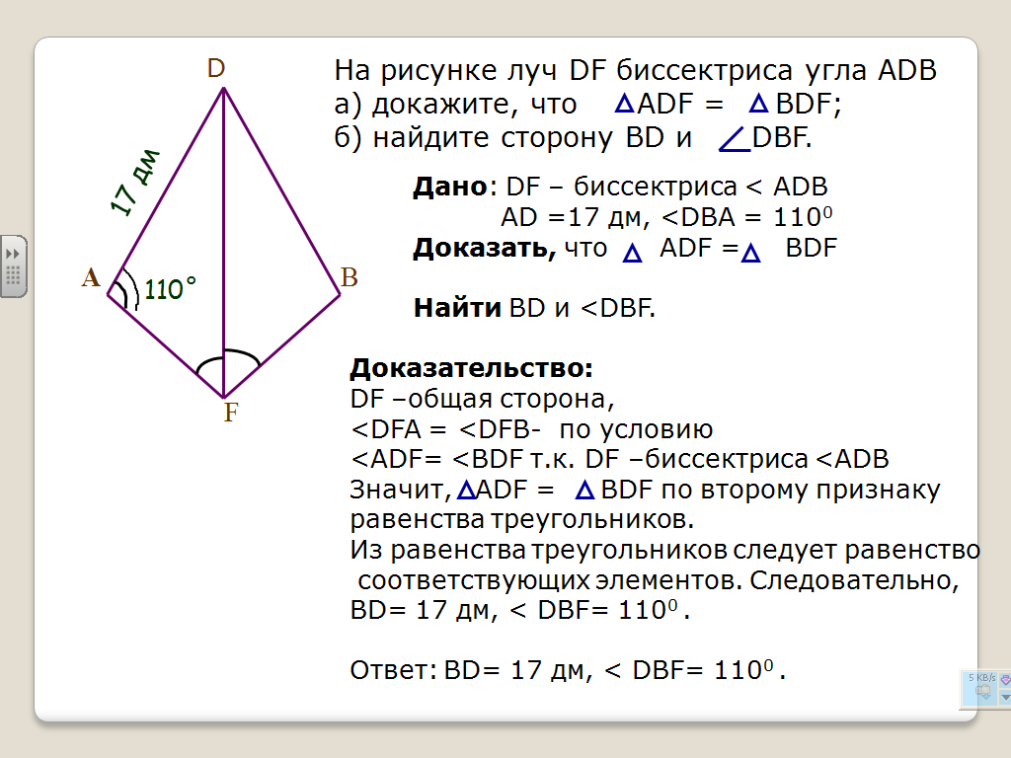 | Практическое применение изученного материала.  - Разобрать устно решение. | Один ученик за закрытой доской решает задачу, остальные в тетрадях индивидуально. Затем проводят самопроверку по готовому решению на слайде.
5 | 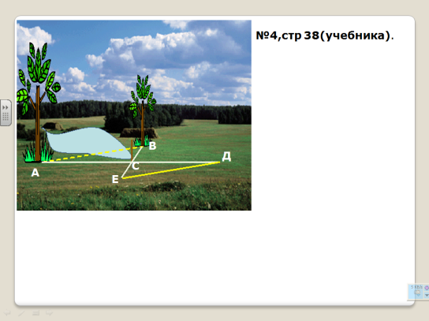 | Практическое применение изученного материала в жизни. | Ученик решает у доски.  Учебник,№4, стр 38.
6 | 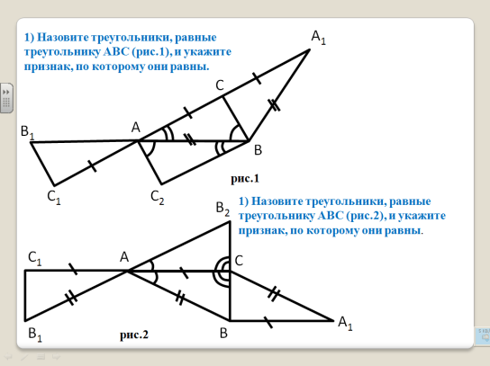 | Самостоятельная работа по карточкам.  (по вариантам) | Выполняют работу и сдают учителю.
7 | 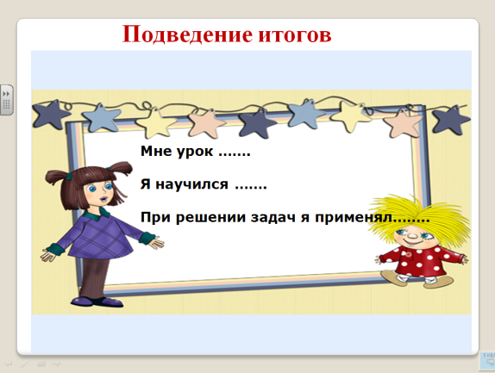 | Рефлексия.  Оценить работу групп и индивидуальную работу учащихся. | Учащиеся продолжают предложение.

